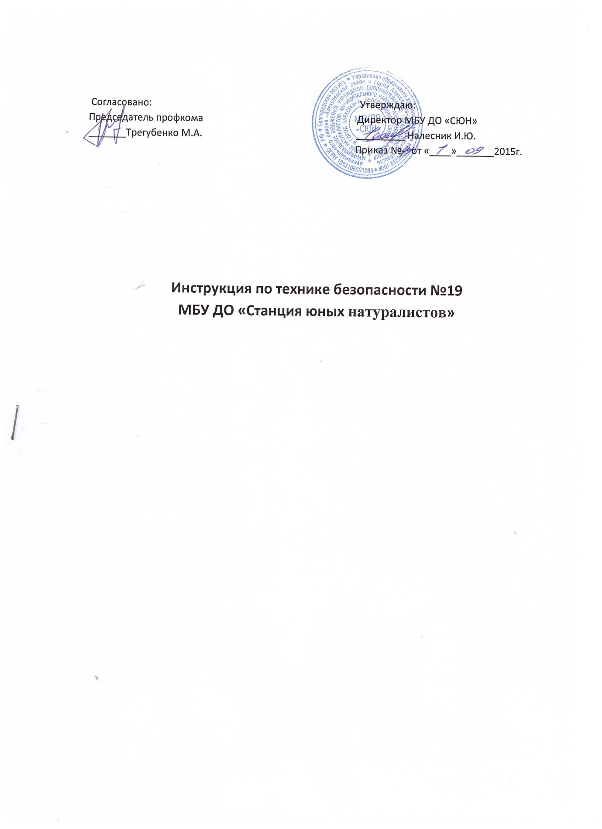

ИНСТРУКЦИЯ № 19
по охране труда директора
- Общие требования безопасности

- К работе допускаются лица обоего пола, имеющее высшее профессиональное образование, стаж работы не менее 5 лет на педагогических или руководящих должностях и прошедшие медицинский осмотр.
- Директор должен:
- знать свои должностные обязанности и инструкции по охране труда
- пройти вводный инструктаж и первичный инструктаж на рабочем месте
- руководствоваться в работе правилами внутреннего распорядка
- режим труда и отдыха определяется графиком его работы
- контролировать режим соблюдения норм и правил техники безопасности в учебно-воспитательном процессе, а также техническим и обслуживающим персоналом
- проводить вводные инструктажи и инструктажи на рабочем месте с отметкой об их проведении в специальных журналах
- Травмоопасность рабочего места :
- при включении электроосвещения
- при включении и пользовании аппаратурой ТСО (технических средств обучения)
- электромагнитное излучение при работе на ПЭВМ (персональная электронно-вычислительная машина)
- О случаях травматизма сообщать начальнику управления образования
- Заключить коллективный трудовой договор по охране труда с профсоюзным комитетом.
- Не заниматься самостоятельным ремонтом электроприборов и средств ТСО
- Нести административную, материальную и уголовную ответственность за нарушение требований инструкций по охране труда в образовательном учреждении
II. Требования безопасности перед началом работы
- проверить исправность электроосвещения в кабинете
- проветрить помещение кабинета
- проверить безопасность рабочего места
- проверить исправность электрической розетки и других электроустановочных изделий
- проверить исправность компьютерной техники
III. Требования безопасности во время работы
- соблюдать правила личной гигиены и безопасности труда
- пользоваться при работе исправной компьютерной аппаратурой
- соблюдать чистоту и порядок на рабочем месте
- не загромождать рабочее место бумагами, книгами и т.д.
- соблюдать правила пожарной безопасности
- выполнять ТБ при работе компьютерной аппаратурой
- оставлять работающую аппаратуру без присмотра запрещается
- Требования безопасности в аварийных ситуациях
- в случае возникновения аварийных ситуаций принять меры к эвакуации работников
- сообщить о происшедшем в управление образования, при пожаре известить службу 01
- организовать расследование несчастного случая
- оказать первую помощь пострадавшим в случае травматизма
- в случае возгорания ПЭВМ отключить аппаратуру из электросети
- не приступать к работе при плохом самочувствии или внезапной болезни
- при внезапном заболевании работников вызвать медработника.
- Требования безопасности по окончании работы
- проветрить кабинет, закрыть форточку
- привести в порядок рабочее место
- проконтролировать влажную уборку кабинета
- выключить электроприборы , ПЭВМ
- выключить электроосвещение, закрыть кабинет на ключ
- о всех недостатках, отмеченных во время работы, сообщить в управление образования

